สรุปประชุมการขยายและยกระดับการดำเนินงานกิจกรรมทางกายในกองทุนหลักประกันสุขภาพระดับท้องถิ่นหรือพื้นที่ (วางแผนการพัฒนาศักยภาพพี่เลี้ยงกองทุนสุขภาพตำบลฯ)
วันที่ 25 มกราคม 2565 เวลา 12.30-15.30 น. ณ ห้องประชุม1403 ขั้น 14 ตึก LRC สถาบันนโยบายสาธารณะ มหาวิทยาลัยสงขลานครินทร์ อ.หาดใหญ่ จังหวัดสงขลา
สรุปประชุม
1) ทางคณะทำงานได้วางแผนการพัฒนาศักยภาพพี่เลี้ยงกองทุนสุขภาพตำบลฯ ลงพื้นที่ 4 เขต รายละเอียดดังนี้
วันที่ | ประชุม
13 ก.พ.64 | เขต 4 นนทบุรี
14 ก.พ.64 | เขต 10 อุบลราชธานี
16 ก.พ.64 | เขต 1 แพร่
19-20 ก.พ.64 | เขต 12 สงขลา

2) ได้ออกแบบกำหนดการพัฒนาศักยภาพโดยเน้นให้พี่เลี้ยงสามารถถ่ายทอดการทำแผน PA พัฒนาคุณภาพโครงการ และติดตามประเมินผลโครงการได้ ทั้งนี้ให้พี่เลี้ยงนำเสนอความก้าวหน้าของพื้นที่ต้นแบบ PA จำนวน 120 พื้นที่

3) จากสถานการณ์จะพบปัญหาในเรื่องการหาค่าร้อยละของสถานการณ์ PA ในพื้นที่ ทางคณะทำงานวิชาการต้องแนะนำวิธีการคำนวณให้พื้นที่เข้าใจได้ง่าย และควรมี่คู่มือหรือสื่อแนะนำการหาสถานการณ์ PA ในพื้นที่
- เบื้องต้นคณะทำงานได้ทบทวนการคำนวณค่าร้อยละ แสดงดังภาพประกอบ 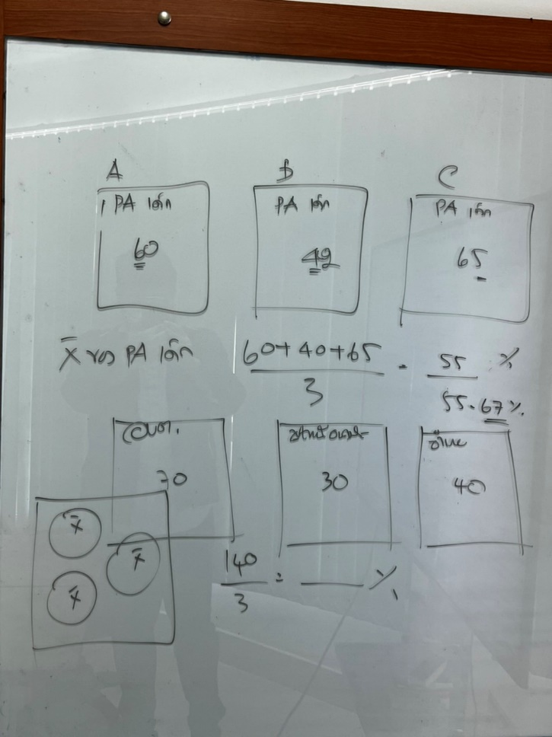
วิธีนี้ตามแผนภาพได้ยกตัวอย่าง การหาค่าร้อยละของ PA ในวัยเด็ก 3 กลุ่ม ได้แก่ A B C
โดยกลุ่ม A สำรวจว่ามี PA พอเพียง จำนวน 60 คน , กลุ่ม B พบ 42 คน , กลุ่ม C พบ 65 คน
เพราะฉะนั้น การหาค่าเฉลี่ย PA ของวัยเด็กจะเท่ากับ 60+42+65 หารด้วย 3 จึงเท่ากับ 55.67 เปอร์เซ็นต์

